Муниципальное бюджетное дошкольное образовательное учреждение

№ 74 « Радость» города Калуги

**Консультация для родителей на тему:**

**«Как удивить детей новогодними подарками?»**

Подготовила: воспитатель Семенова О.В.

г Калуга, 2021год

**«Как удивить детей новогодними подарками?»**

**«Выбирая подарок на Новый год, важно помнить, что дети в большей степени ждут чудес, чем взрослые, - а это значит, подарок должен быть не просто полезным и интересным, он должен быть желанным! Так ребенок понимает, что его мечты могут сбыться, и с неким волшебством приходит вера в лучшее, а самое главное – вера в себя и своих близких»**

Что такое Новый год - прежде всего, это самый веселый и самый долгожданный праздник в году. В этот день все ждут чудес! Поэтому, выбирая подарки для детей, нужно помнить, что подарок должен быть удивительным, чудесным и долгожданным!

Порой бывает очень сложно найти какой-то один подарок, в этом случае, купите много небольших подарков. Это могут быть сладости, диски с мультфильмами или играми, различные развивающие игрушки, пазлы, маленькие мягкие игрушки и многое другое.

Каждый подарок, обязательно, должен быть упакован в отдельную обертку. Обертку выбирайте самую яркую и красочную. Можно подарки уложить традиционно под ёлочку, чтобы ребенок утром их сам нашел, а можно разложить их по всему дому и соединить веревочками, имитируя маршрут. Можно над местом, где спрятан подарок, повесить указатель в виде звёздочки или снежинки. Ребенок от такой игры, обязательно, получить массу удовольствия. И какие бы небыли подарки, он будет им очень рад.

Важно! Нельзя брать малыша с собой в магазин и выбирать подарки для него на Новый год.

Правила, которыми необходимо руководствоваться при выборе подарков к Новому году для детей:

- покупайте новогодние подарки заранее. Не стоит откладывать покупки на последний день;

- выбирая подарки, вспомните о предпочтениях ребенка. Во что он больше всего любит играть, чем интересуется, что любит читать, смотреть;

- купив подарки, спрячьте их надежно в доме. Помните, что подарок, должен быть сюрпризом! Даже если малыш знает, какой он получит подарок, найдя его под ёлкой, он будет ему, обязательно, рад;

- чтобы жизнь детей не была совсем уж без чудес, постарайтесь не разубеждать их в том, что Дед Мороз и Снегурочка существуют. Пусть ребёнок думает, что это Дед Мороз принес подарочки под ёлку для него, за то, что он был весь год послушным, или будет в следующем году лучше себя вести. Сделайте этот день похожим на сказку с чудесами! Такие праздники довольно сильно укрепляют семейные узы и делают членов семьи еще ближе друг к другу.

**Ведь не зря говорят, что Новый год - это семейный праздник!**

Подарки к Новому году детям от 3-х до 6-ти лет

Сейчас именно для этого возраста выбор игрушек самый большой.

1. для девочек можно купить куклу, за которой нужно ухаживать (причесывать, укладывать спать, умывать и кормить, кухонную плиту с набором посуды, игрушечную бытовую технику, которая является точной копией взрослой или набор доктора;

2. мальчикам можно купить сборную модель самолета, автомобиля или катера. Можно подарить красивую железную дорогу или гоночную трассу;

3. хорошим подарком и в этом возрасте остаются развивающие игрушки для детей от 3-х до 6-ти лет;

4. книги или мультфильмы.

Помните, то не важно, какого возраста Ваш ребенок, и какой подарок Вы ему подарите, главное - это любовь, забота и внимание! Ведь подарок к празднику, по своей сути, является знаком вниманием, но он не заменит душевной заботы и любящих глаз своих родителей.

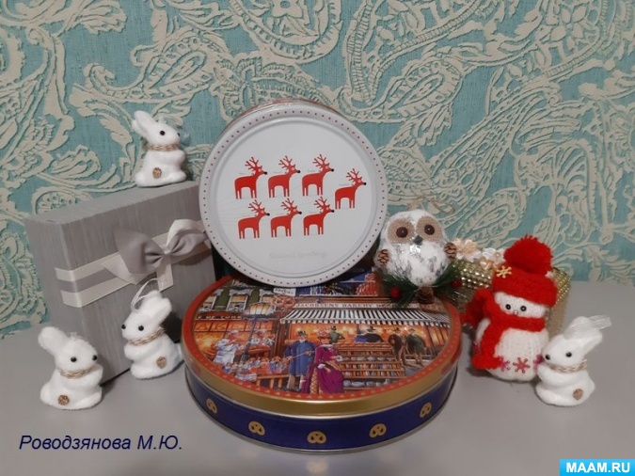

Поэтому празднуйте Новый год вместе со своими детьми!